Electrolysis heli

Mae’r ymchwiliad yn rhan o gasgliad gwaith ymarferol Nuffield, sydd wedi cael ei ddatblygu gan Sefydliad Nuffield a’r Gymdeithas Gemeg Frenhinol. Ymchwiliwch i ystod eang o gysyniadau a phrosesau cemegol gyda’r casgliad hwn o dros 200 o weithgareddau ymarferol cam wrth gam: rsc.li/43bjGql

Amcanion dysgu
- Ymchwilio’n ddiogel i electrolysis heli.
- Nodi a disgrifio eich arsylwadau ar gyfer electrolysis heli.
- Defnyddio eich dealltwriaeth o electrolysis i egluro eich arsylwadau a’r cynhyrchion sy’n cael eu ffurfio.
- Rhagfynegi’r cynhyrchion fydd yn cael eu ffurfio.

Cyflwyniad

Defnyddiwch y gwaith ymarferol lliwgar hwn i gyflwyno’r dysgwyr i electrolysis heli, neu hydoddiant sodiwm clorid.

Yn yr arbrawf hwn, bydd y dysgwyr yn arsylwi beth sy’n digwydd yn ystod electrolysis heli (hydoddiant sodiwm clorid), gan ddefnyddio dangosydd cyffredinol i’w helpu i ddilyn yr adwaith.

Mae’r arbrawf yn gweithio’n dda os ydych chi’n cyfarwyddo’r dysgwyr i wneud arsylwadau manwl ac yna i geisio egluro beth maent yn meddwl sy’n digwydd.

Sgaffaldio

Ceir dau fersiwn o’r daflen waith i fyfyrwyr: fersiwn wedi’i sgaffaldio (✪) a fersiwn heb ei sgaffaldio (✪✪). Mae’r daflen wedi’i sgaffaldio yn cynnig mwy o gymorth i alluogi’r dysgwyr i ddeall y cwestiynau. Mae’r gwaith ymarferol yn creu llwyth gwybyddol mawr ac mae’n bosibl y bydd rhai dysgwyr yn cael trafferth cysylltu eu harsylwadau â’r theori.

Mae’r pwnc hwn yn gofyn am ddealltwriaeth dda o electrolysis ymlaen llaw, ac mae hynny’n gofyn am ddealltwriaeth dda o ïonau, cyfansoddion ïonig, priodweddau cyfansoddion ïonig a dangosyddion/pH.

Mae rhagfynegi’r cynhyrchion yn ystod electrolysis hydoddiannau dyfrllyd yn bwnc anodd, felly mae’r rheolau wedi’u cynnwys er mwyn helpu’r dysgwyr. Os oes angen, modelwch y rheolau hyn gydag ambell enghraifft cyn i’r dysgwyr wneud eu rhagfynegiadau.

Cyfarpar

Cyfarpar
- Sbectol diogelwch
- Tiwb profi siâp U
- Clamp a stand clamp
- Electrodau carbon a dalwyr electrod, x 2
(Os nad oes dalwyr electrod ar gael, gellid defnyddio dull addas arall o ddal yr electrodau yn eu lle. Peidiwch â defnyddio topynnau, gan mai nwyon yw’r cynhyrchion.)
- Lidiau trydanol, x 2
- Pecyn pŵer (foltedd isel, DC)
- Bicer, 100 cm³
- Sbatwla
- Rhoden droi

Cemegion
- Sodiwm clorid (halen cyffredin)
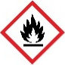
- Hydoddiant dangosydd cyffredinol (FFLAMADWY)
- Dŵr distyll
(Os yw dŵr distyll yn broblem, gellid defnyddio dŵr tap. Ond gall effeithio ar y lliwiau fydd yn cael eu cynhyrchu, yn enwedig mewn ardaloedd dŵr caled.)

Diogelwch a pheryglon

Darllenwch ein canllawiau iechyd a diogelwch safonol (rsc.li/3zyJLkx) a chynnal asesiad risg cyn gwneud unrhyw waith ymarferol byw.
- Gwisgwch sbectol diogelwch drwy gydol y gwaith, yn enwedig wrth glirio’r arbrawf.

Mae cynhyrchion electrolysis yr hydoddiant halwyn i gyd yn fwy peryglus na’r deunyddiau cychwynnol.
- Mae hydrogen, $H_{2}$(n) yn EITHRIADOL O FFLAMADWY.
Gweler Hazcard HC048 CLEAPSS neu dilynwch gyngor eich corff cynghori lleol ar ddiogelwch.
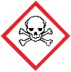
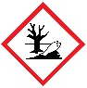
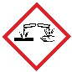
- Mae clorin, ${Cl}_{2}$(n), yn DOCSIG ac yn BERYGLUS I’R AMGYLCHEDD
Gweler Hazcard CLEAPSS HC022a neu dilynwch gyngor eich corff cynghori lleol ar ddiogelwch.
- Mae sodiwm hydrocsid, $NaOH$(dyfr), yn GYRYDOL.
Gweler Hazcard HC091a CLEAPSS neu dilynwch gyngor eich corff cynghori lleol ar ddiogelwch.

Gwnewch yn siŵr bod y cerrynt yn cael ei ddiffodd cyn gynted ag y bydd mymryn o glorin yn cael ei ganfod. Gall clorin fod yn broblem i ddisgyblion sy’n dioddef o asthma. Os dilynir y cyfarwyddiadau yn y weithdrefn, dim ond ychydig iawn o glorin fydd yn cael ei gynhyrchu.

Dull
- Rhowch tua 75 cm³ o ddŵr distyll yn y bicer. Ychwanegwch ddau sbatwla gorlawn o sodiwm clorid.

- Trowch nes bod yr halwyn yn hydoddi. Yna ychwanegwch sawl diferyn o hydoddiant dangosydd cyffredinol. Trowch i'w gymysgu’n drylwyr. Bydd arnoch angen digon o ddangosydd i droi’r dŵr yn lliw gwyrdd eithaf cryf.

- Arllwyswch yr hydoddiant halwyn â lliw arno i mewn i’r tiwb profi siâp U a’i glampio fel y dangosir yn y diagram.

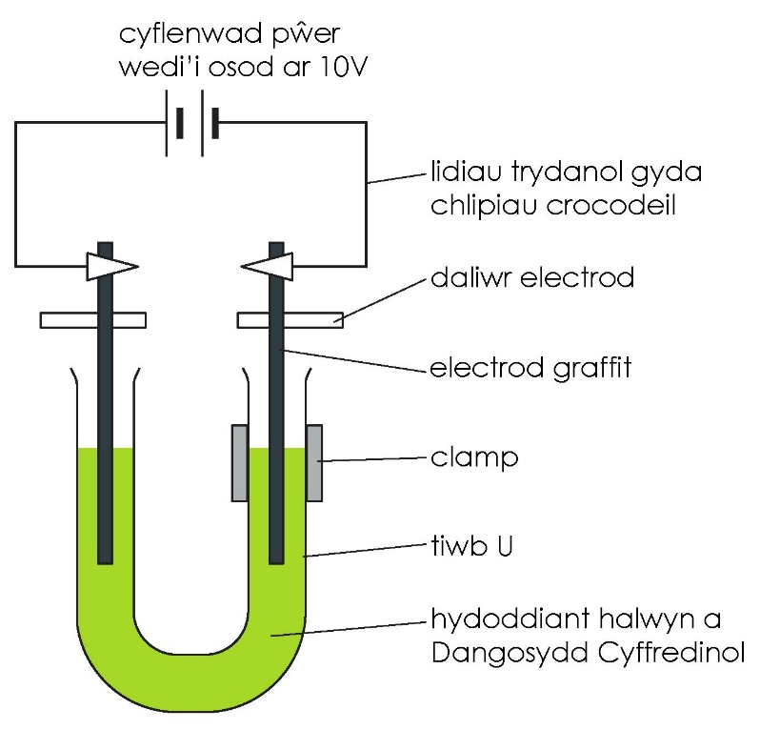

- Golchwch yr electrodau carbon yn ofalus mewn dŵr distyll ac yna’u gosod yn eu lle fel bod tua 3 cm o electrod ym mhob ochr o’r tiwb-U – gweler y diagram. Y ffordd hawsaf o wneud hyn yw drwy ddefnyddio dalwyr electrod.

- Cysylltwch lidiau â’r electrodau a’u cysylltu â phecyn pŵer sydd wedi’i osod ar 10V (DC).

- Trowch y pecyn pŵer ymlaen ac arsylwi’n ofalus ar yr hyn sy’n digwydd. Gall fod yn ddefnyddiol dal darn o bapur gwyn y tu ôl i’r tiwb-U. Gwnewch yn siŵr bod y tiwb-U yn cael ei gadw’n hollol lonydd yn ystod yr arbrawf.

- Diffoddwch y pŵer cyn gynted ag y byddwch yn sylwi ar unrhyw newid wrth yr electrod positif, neu pan fyddwch yn arogli arogl ‘cannydd, tebyg i bwll nofio’. Bydd hyn yn cymryd llai na phum munud, fwy na thebyg.

Nodiadau i athrawon

Mae’r arbrawf hwn yn gyflwyniad diddorol i electrolysis heli. Peidiwch â’i ddefnyddio fel yr electrolysis cyntaf y bydd y dysgwyr yn ei weld. Byddai’n anodd iddynt egluro beth sy’n digwydd ar eu pen eu hunain. Gallwch astudio electrolysis hydoddiant halwyn mewn diwydiant ar ôl y gwaith ymarferol hwn.

Bydd swigod nwy i’w gweld wrth bob electrod. Wrth yr electrod positif, mae’r dangosydd yn troi’n goch i ddechrau ac yna’n cael ei gannu fel ei fod yn ddi-liw. Mae hyn yn dangos bod clorin yn bresennol. Wrth yr electrod negatif, bydd y dangosydd yn troi’n borffor. Bydd gweddill yr hydoddiant yn aros yn wyrdd.

Hydrogen yw’r cynnyrch wrth yr electrod negatif. Gall hyn fod yn anodd i’r dysgwyr ei ddeall.

Bydd rhywfaint o’r dŵr yn ïoneiddio, hynny yw, yn troi’n ïonau hydrogen ($H^{+}$) a hydrocsid (${OH}^{-}$).

Pan fydd y sodiwm clorid yn cael ei hydoddi mewn dŵr, mae’r ïonau sy’n ffurfio’r solid ïonig yn gwahanu. Mae hyn yn golygu bod pedwar ïon yn bresennol yn yr hydoddiant: $H^{+}$, ${OH}^{-}$, ${Na}^{+}$ a ${Cl}^{-}$.

Mae’r ïonau negatif yn cael eu denu at yr electrod positif. Mae’r ïonau clorid yn cael blaenoriaeth o ran eu dadwefru (gan roi clorin) ar draul yr ïonau hydrocsid. Mae’r rhain yn cael eu gadael yn yr hydoddiant.

Wrth yr electrod negatif, mae’r ïonau hydrogen yn cael blaenoriaeth o ran eu dadwefru (gan gynhyrchu nwy hydrogen) ar draul yr ïonau sodiwm. Mae’r rhain hefyd yn cael eu gadael yn yr hydoddiant. Felly, hydoddiant sodiwm hydrocsid sydd ar ôl. Dyma pam mae lliw porffor ar y dangosydd wrth yr electrod negatif.

Ymhen amser, byddai lliw gwyrdd y dangosydd yn y canol yn newid hefyd, wrth i’r ïonau dryledu drwy’r hydoddiant sydd wedi cael ei greu.

Hafaliadau

${2H}^{+}$ + ${2e}^{-}$→ $H_{2}$ [electrod negatif, catod]

${2Cl}^{-}$→ ${Cl}_{2}$ + ${2e}^{-}$ [electrod positif, anod]

$H_{2}O$ → $H^{+}$ + ${OH}^{-}$

Atebion – cymorth
- Wedi’i sgaffaldio a heb ei sgaffaldio

${Cl}^{-}$ $H^{+}$ ${OH }^{-}$ ${Na}^{+}$
- Wedi’i sgaffaldio a heb ei sgaffaldio

Pan fydd asid yn bresennol, bydd dangosydd cyffredinol yn troi’n goch.
Pan fydd alcali’n bresennol, bydd dangosydd cyffredinol yn troi’n borffor.

- Wedi’i sgaffaldio

anod |  | electrod positif
catod |  | electrod negatif

Heb ei sgaffaldio

Electrod positif: anod
Electrod negatif: catod
- Wedi’i sgaffaldio a heb ei sgaffaldio

gwyrdd

- Wedi’i sgaffaldio a heb ei sgaffaldio

Electrod positif: ${Cl}^{-}$ ${OH}^{-}$ Electrod negatif: ${Na}^{+}$ $H^{+}$

- Wedi’i sgaffaldio a heb ei sgaffaldio

Rydw i’n rhagfynegi mai nwy clorin (${Cl}_{2}$) fydd y cynnyrch wrth yr electrod positif gan fod ïon clorid yn bresennol, sy’n halid grŵp 7.
Rydw i’n rhagfynegi mai nwy hydrogen ($H_{2}$) fydd y cynnyrch wrth yr electrod negatif gan fod sodiwm yn fwy adweithiol na hydrogen felly bydd y sodiwm yn aros mewn hydoddiant.
- Wedi’i sgaffaldio a heb ei sgaffaldio

Wrth yr electrod positif (anod), rydw i’n rhagfynegi y byddaf yn gweld swigod, ac y bydd yn troi’n goch i ddechrau ac yna’n cael ei gannu fel ei fod yn ddi-liw oherwydd bod clorin (${Cl}_{2}$) yn bresennol.
Wrth yr electrod negatif (catod), rydw i’n rhagfynegi y byddaf yn gweld swigod (o’r hydrogen, $H_{2}$ yn cael ei ffurfio) ac y bydd yr ïonau hydrocsid yn troi’r dangosydd cyffredinol yn borffor.

Rhagor o gwestiynau – arsylwadau a chanlyniadau
- Yr anod yw’r electrod positif ac felly hwn oedd yr electrod de/chwith. Rydw i’n gwybod hyn oherwydd ein bod wedi arsylwi swigod wrth y ddau electrod. Fodd bynnag, fe wnaeth yr anod droi’n goch i ddechrau ac yna cafodd ei gannu fel ei fod yn ddi-liw. Mae hyn oherwydd bod ${Cl}_{2}$ wedi cael ei gynhyrchu wrth yr electrod hwn.
- Y catod yw’r electrod negatif ac felly hwn oedd yr electrod de/chwith. Rydw i’n gwybod hyn oherwydd ein bod wedi arsylwi swigod wrth y ddau electrod. Fodd bynnag, trodd y catod yn borffor. Mae hyn oherwydd bod $H_{2}$/$NaOH$ wedi cael ei gynhyrchu wrth yr electrod hwn.
- I ddechrau, roedd canol y tiwb profi siâp U yn wyrdd. Fodd bynnag, dros amser newidiodd y lliw i fod yn goch/porffor. Mae hyn oherwydd bod yr ïonau wedi tryledu dros amser.

